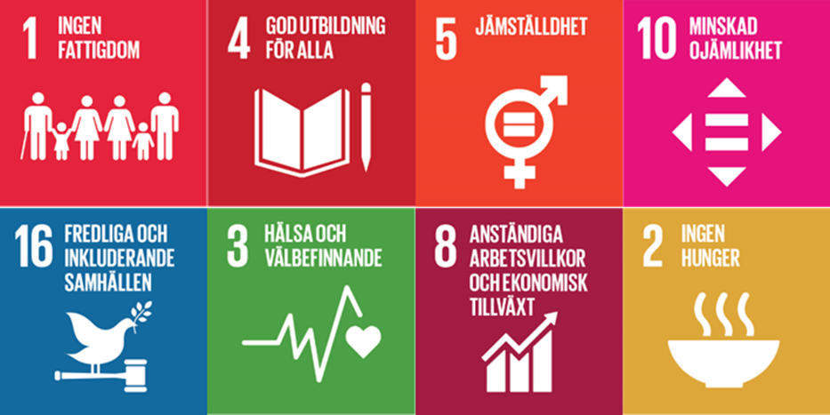

Barnkonsekvensanalys - En prövning av barnets bästa

FN:s konvention om barnets rättigheter (barnkonventionen) är lag i Sverige. Enligt artikel 3.1 i barnkonventionen ska vi inför åtgärder som rör barn bedöma vad som är den bästa möjliga lösningen för barnet eller grupper av barn. En bedömning ska göras i varje enskilt beslut utifrån det eller de barn som berörs. Begreppet barn definieras här som barn upp till 18 år, i enlighet med barnkonventionen artikel 1
Att göra en barnkonsekvensanalys är en grund för att kunna göra en bedömning av barnets bästa. Vi måste ta reda på hur situationen ser ut för det eller de barn som berörs av ett ärende, förslag eller beslut och vilka effekter eller konsekvenser detta kan få. Det behöver vi göra innan vi kan bedöma vad som är bäst för barnet eller barnen.
När vi gjort en prövning av vad som är barnets bästa ska den beaktas. Det innebär att prövningen ska väga tungt i förhållande till andra intressen när beslut som rör barn, direkt eller indirekt, fattas.
Beslut som uppenbart förbättrar för barn behöver inte ha en omfattande barnkonsekvensanalys. Detta till skillnad från beslut där flera olika intressen står i konflikt med varandra och där beslutet kan ha stor inverkan på barnets bästa på kort eller lång sikt.
Innan du böjar fylla i mallen så ska du ladda ner den och spara den på din egna dator.
Läs barnkonventionen i sin helhet här: Barnkonventionen - UNICEF Sverige | unicef.se
En vägledning är framtagen som stöd vid genomförande, den tillsammans med annat stödmaterial hittar du här: Stöddokument för prövning av barnets bästa - Region Värmland (regionvarmland.se)
På vårdgivarwebben finns mer information om hur Region Värmland arbetar med barnkonsekvensanalyser: Barnkonsekvensanalys - Region Värmland (regionvarmland.se)
Frågor kan ställas till:
sara.emsevik@regionvarmland.se Barnrättsstrateg
lisa.lyckborn@regionvarmland.se Projektledare samordning av barnrättsuppdrag inom hälso- och sjukvård
1. Beskriv ärendet/förslaget som ska prövas
Fyll i ditt svar här:

2. Ange uppdragsgivare till analysen
Fyll i ditt svar här:

3. Ange vem eller vilka som genomfört analysen. Behöver fler involveras, i så fall vilka?
Fyll i ditt svar här:

4. Vilka barn berörs/påverkas av ärendet/förslaget och på vilket sätt?
Fyll i ditt svar här:

5. Vilka lagar/styrdokument berörs av ärendet/förslaget?
Fyll i ditt svar här:

6. Vad säger barnkonventionen?
Fyll i ditt svar här:

7. Vilka synpunkter har berörda barn?
Fyll i ditt svar här:

8. Vilka synpunkter har barnets/barnens nätverk?
Fyll i ditt svar här:

9. Vad säger forskning/teori och praxis, beprövad erfarenhet?
Fyll i ditt svar här:

10. Analys utifrån ovanstående inhämtad information
Fyll i ditt svar här:

11. Förslag till beslut: Vad är barnets bästa i ärendet/förslaget enligt den sammanlagda bedömningen?
Fyll i ditt svar här:

12. Vilka kompensatoriska åtgärder kan genomföras om ärendet/förslaget inte är i linje med barnets bästa?
Fyll i ditt svar här:

13. Återkoppling av ärendet/förslaget eller beslutet
Fyll i ditt svar här:

14. Uppföljning av ärendet/förslaget eller beslutet
Fyll i ditt svar här:

När prövningen är färdig och analysen genomförd så ska dokumentet bifogas ärendet/förslaget samt läggas in i platina.

